# מתווה לפעילות מקוונת – קשת הרפלקס [גרסה ארוכה]

### מטרות

* התלמידים יכירו תפקיד ואופן הביצוע של בדיקת רפלקס פיקת הברך
* התלמידים יתארו את מסלול העברת המידע בקשת הרפלקס

### דרך ההוראה: למידה עצמית מקוונת (כניסה לפעילות מתוך אתר האינטרנט). מומלץ כשיעורי בית אחרי שיעור "מבוא לתנועה וקשת הרפלקס", או כלמידה משותפת במליאה אחרי שיעור זה (במידה ויש שיעור כפול).

### משך הזמן: שעה

### הערכה: בוחן (כניסה מתוך אתר האינטרנט, בנפרד מהפעילות המקוונת)

## 1.1 קשת הרפלקס



## 1.2 P1

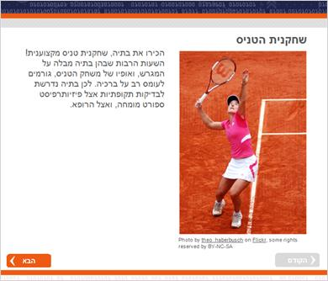

## 1.3 P2

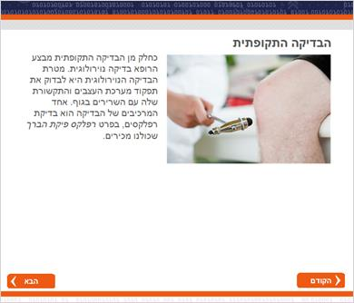

## 1.4 P3

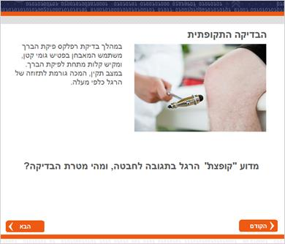

## 1.5 P4

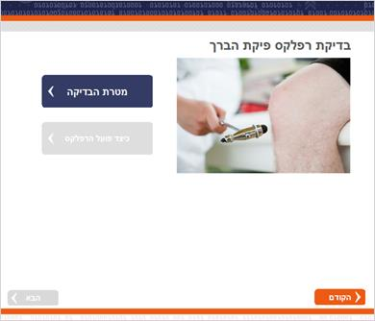

## 1.21 R1

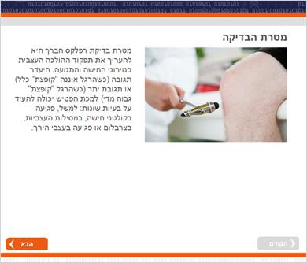

## 1.6 R2

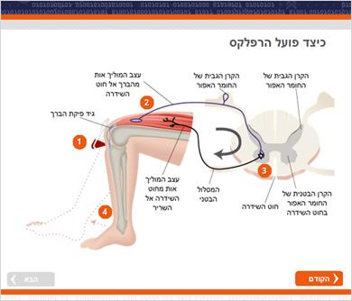

## 1.7 P5

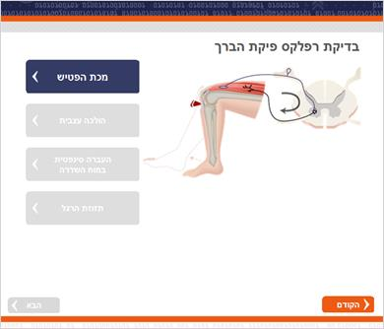

## 1.8 P5 3

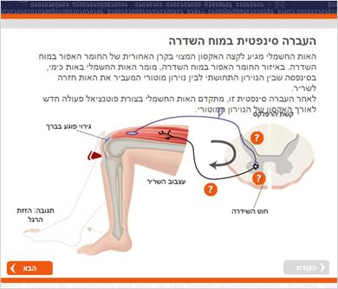

## 1.9 P5 1

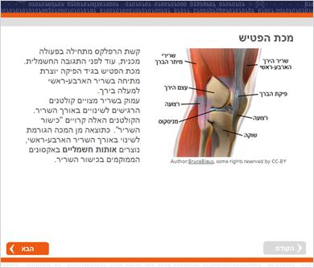

## 1.10 P5 4

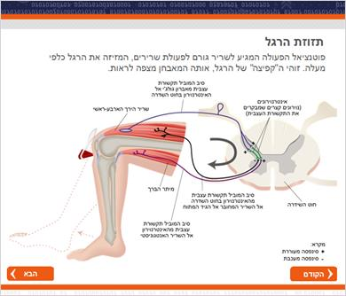

## 1.11 P5 2

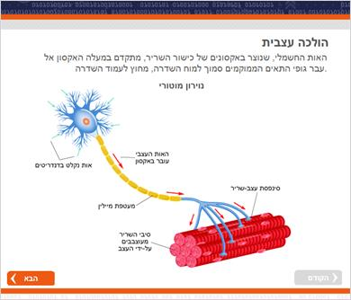

## 1.12 P6 Sequence Drag and Drop

*(Sequence Drag-and-Drop, 10 points, unlimited attempts permitted)*

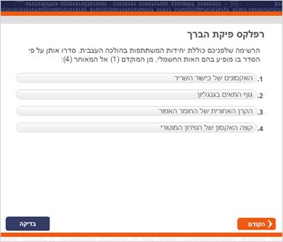

|  |
| --- |
| Correct Order |
| האקסונים של כישור השריר |
| גוף התאים בגנגליון |
| הקרן האחורית של החומר האפור |
| קצה האקסון של הנוירון המוטורי |

## 1.13 P7

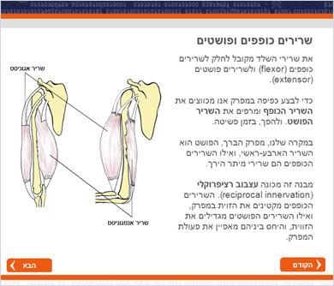

## 1.14 P8

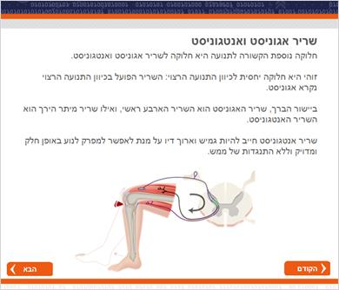

## 1.15 P9

*(Drag and Drop, 10 points, 1 attempt permitted)*

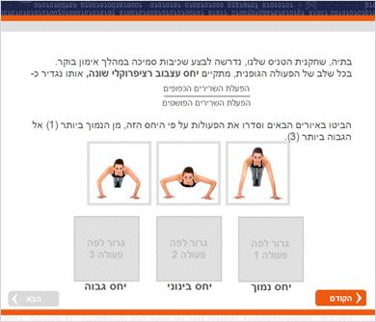

|  |  |
| --- | --- |
| Drag Item | Drop Target |
| Picture 1 | גרור לפה  פעולה 1 |
| Picture 3 | גרור לפה  פעולה 3 |
| Picture2 | גרור לפה  פעולה 2 |

## 1.16 P10

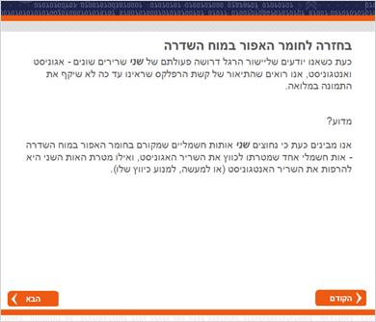

## 1.17 P11

*(Pick One, 10 points, unlimited attempts permitted)*

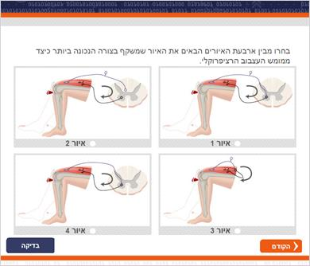

|  |  |  |
| --- | --- | --- |
| Correct | Choice | Feedback |
| X | איור 1 | יפה מאוד! תשובה נכונה. |
|  | איור 2 | תשובה שגויה.  שימו לב כי באיור זה שני תאי העצב אינם מחוברים זה לזה בסינפסה משותפת. |
|  | איור 3 | תשובה שגויה.  שימו לב כי באיור זה שני תאי העצב מחוברים זה לזה על פני השריר, ולא בחוט השִדרה. |
|  | איור 4 | תשובה שגויה.  שימו לב כי באיור זה אין לתא העצב גנגליון. |

## 1.18 P12

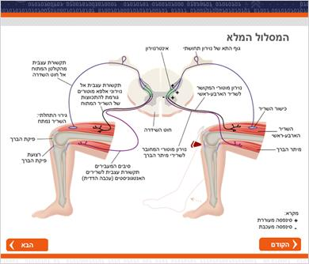

## 1.19 תרגיל חשיבה

*(Multiple Choice, 10 points, unlimited attempts permitted)*

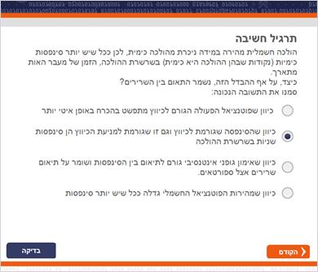

|  |  |
| --- | --- |
| Correct | Choice |
|  | כיוון שפוטנציאל הפעולה הגורם לכיווץ מתפשט בהכרח באופן איטי יותר |
| X | כיוון שהסינפסה שגורמת לכיווץ וגם זו שגורמת למניעת הכיווץ הן סינפסות שניוֹת בשרשרת ההולכה |
|  | כיוון שאימון גופני אינטנסיבי גורם לתיאום בין הסינפסות ושומר על תיאום שרירים אצל ספורטאים. |
|  | כיוון שמהירות הפוטנציאל החשמלי גדלה ככל שיש יותר סינפסות |

## 1.20 יפה מאוד,

## סיימתם את הפעילות!

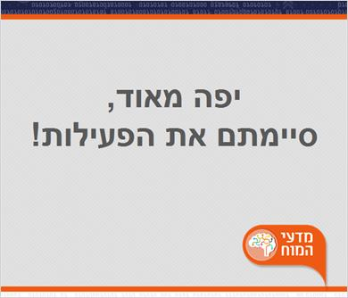

** במידה ומעבירים את הפעילות המקוונת במליאה, ניתן להפנות לתלמידים את השאלה הבאה:**

אם בדיקת קשת הרפלקס (למשל בדיקת רפלקס פיקת הברך, באמצעות פטיש מיוחד) מצליחה, ניתן ללמוד שכל ארבעת התהליכים שמנינו מעלה התרחשו כשורה. מה ניתן ללמוד אם הבדיקה לא מצליחה?

תשובה: ניתן ללמוד שלפחות אחד מהתהליכים פגוע, אך בדיקת קשת הרפלקס בעצמה לא מאפשרת לנו לדעת איזה. לשם כך יש צורך בבדיקות נוספות. אי-הצלחה של הבדיקה יכולה לנבוע ממגוון סיבות: בעיה בהולכת האות החשמלי לאורך אחד הנוירונים, בעיה כימית בתקשורת בין אחד הנוירונים לתא המטרה שלו, בעיה בקולטני החישה שנמצאים בקצה הנוירון החישתי, בעיה בעיבוד במערכת העצבים המרכזית, ועוד.